МОУ Непецинская средняя общеобразовательная школа Коломенский район Московская область

Урок окружающего мира по теме: «КАК СОХРАНИТЬ ЗДОРОВЬЕ?»
(проектная деятельность)
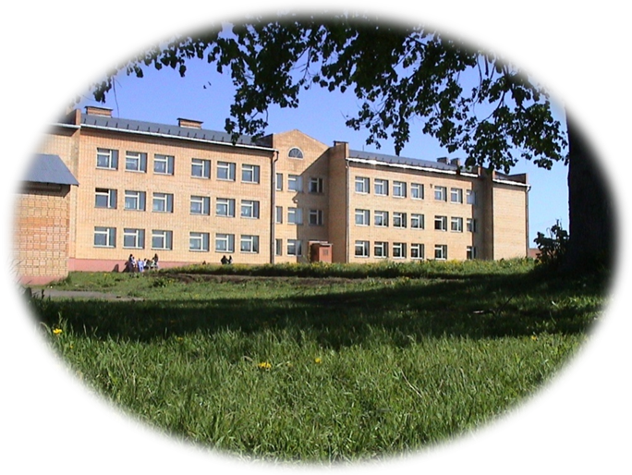

Михеева В. М. учитель начальных классов

Название проекта: «КАК СОХРАНИТЬ ЗДОРОВЬЕ?»
Цели проекта:
- Образовательные:
- расширить и углубить знания о главной ценности человека – здоровье;
- раскрыть основные правила здорового образа жизни;
- формировать эмоционально-ценностное отношение к своему здоровью с детских лет жизни.
- Развивающие:
- развивать чувство ответственности за своё здоровье и здоровье окружающих;
- информировать о средствах, способах и методах сохранения и укрепления собственного здоровья (о закаливании, витаминах, значении зарядки и спорта, о профилактике простудных заболеваний, личной гигиене, правильном питании, эмоциональном здоровье и пр.);
- развитие навыков самостоятельности, коммуникативности (ролевое взаимодействие при работе в микрогруппе), самоанализа и рефлексии: определение правильности и готовности работы, показ и защита работы.
- Воспитательные:
- воспитывать умение работать с источниками литературы;
- воспитывать бережное отношение к своему здоровью;
- воспитание толерантности при оценке защиты выполненной работы в микрогруппе;
- воспитывать умение выступать при защите проекта, отвечать на вопросы.
Задачи проекта:
- учить работать с различной литературой;
- учить работать по алгоритму;
- осознание необходимости своей работы для окружающих, применение её в жизни;
- расширение кругозора.
Проект:
- интегрированный;
- долгосрочный (месяц);
- предполагает работу творческих групп по интересам;
- комплексный (познавательный, творческий, игровой, информационно-поисковый, здоровьесберегающий);
- применение в разных сферах: школа, семья.
Обеспечение: учебно-методическое оснащение учащихся; интерактивная доска, компьютер, магнитофон, диск с музыкой; презентация к уроку (сделана учителем); конверты с заданиями для учащихся; пословицы; работы учащихся (рефераты, атласы, карты, памятки с правилами о здоровом образе жизни, плакаты).

Этапы проектной деятельности:

- первый этап (мотивационный) – целеполагание, погружение в проект.
Перед реализацией проекта с учащимися была проведена беседа «Я выполняю проект», в ходе которой шло обсуждение вопросов: что такое проект и как он выполняется, этапы проекта и его продукт, что значит презентация проекта.
На одном из собраний родители были ознакомлены с методикой организации проектной деятельности детей и совместными усилиями определили оптимальные формы их возможного участия: помощь советом, творческими идеями, информацией, проявление заинтересованности как важный фактор поддержки мотивации и обеспечения самостоятельности детей.
- Второй этап (планирование деятельности).
Для реализации проекта учащиеся разделились на четыре творческие группы:
«Природа – источник здоровья» - изучались вопросы о важности здорового сна; влиянии силы природы на самочувствие людей; умении правильно одеваться.
«Советы врача» - собиралась информация о профилактике простудных заболеваний; об опасности вредных привычек для здоровья подростков; о бактериях и микробах.
«Здоровье в твоих руках» - телепередача о технологии укрепления здоровья в разное время года; закаливании; правилах гигиены; физкультуре и спорте.
«Что мы едим» - изготовление плакатов с информацией о здоровой и полезной пище; витаминах; влиянии пищи на развитие детского организма.
- Третий этап (практически - деятельностный).
Каждая группа выполняла задания, которые были определены путём совместного обсуждения. Большую помощь учащимся оказывали их родители, которые обучали детей навыкам совместной деятельности в микрогруппах.
- Четвёртый этап (рефлексивно – оценочный).
Итог проекта – реализация проекта и его презентация. Был разработан учащимися вместе с учителем сценарий мероприятия. Каждая творческая группа представляла результаты своей совместной деятельности.

Выводы:
- Проектная деятельность ставит каждого ученика в позицию активного участника, даёт возможность реализовать индивидуальные творческие замыслы, формирует информационный инструментарий, учит работать в команде.
- Проектная деятельность ведёт к сплочению класса, развитию коммуникативных навыков, создаётся обстановка общей увлечённости и творчества.
- Каждый вносит посильный вклад в общее дело, а значит, берёт на себя ответственность за производимое действие.

Ход урока:
- Организационный момент (психологический настрой).
Прекрасно всё на небе,
Прекрасно на земле,
Прекрасно в нашем классе,
Прекрасно всё во мне.
- А) Подготовительный этап (кроссворд).
1.
2.
3.
4.
5.
6.
7.
8.
1). Чем перемалывается пища во рту? (зубы)
2). Это необходимо принимать перед сном ежедневно, а в жаркую погоду – утром и вечером. (душ)
3). Чем покрыто наше тело? (кожа)
4). В каких единицах измеряется энергетическая ценность пищи? (калория)
5). Намочи его водой
Да потри его рукой,
Как пойдёт гулять по шее,
Сразу ты похорошеешь. (мыло)
6). Какое химическое вещество является источником жизни на Земле? (вода)
7). Жидкая ткань, доставляющая кислород и питательные вещества каждой клетке организма живых существ. (кровь)
8). Орган, где происходит первичное переваривание пищи. (желудок)

- Итак, сегодня на уроке окружающего мира мы расширим наши знания о здоровом образе жизни, о правилах личной гигиены и правильном питании.
- Давайте узнаем, какое определение здоровью даёт Всемирная организация здравоохранения:
«Здоровье – это состояние телесного, душевного и социального благополучия, а не только отсутствие болезней или повреждений».
Чтобы были вы красивы,
Чтобы не были плаксивы,
Чтоб в руках любое дело
Дружно спорилось, горело,
Чтобы громче пелись песни,
Жить чтоб было интересней,
Нужно сильным быть, здоровым.
Эти истины не новы.

Б). Работа в парах (собрать пословицы).
- Здоровье дороже денег.
- Когда пьёшь воду, помни об источнике.
- Здоров будешь – всего добудешь.
- Крепок телом – богат делом.
- Болен – лечись, а здоров – берегись.
- Живи разумом, так и лекаря не надо.
- В здоровом теле здоровый дух.
- Когда я ем, я глух и нем.

В). Классификация.
- Каждый человек должен заботиться о своём здоровье. Ведь никто не позаботиться о тебе лучше, чем ты сам.
- Выберите слова для характеристики здорового человека.
красивый статный сутулый стройный сильный толстый ловкий крепкий
бледный неуклюжий румяный подтянутый
- Каким способом можно достичь этих качеств?
- Что нужно делать, чтобы не болеть или болеть редко? (нужно закаляться) Крепким стать нельзя мгновенно, Кто так не делает – болеет.
Надо закаляться постепенно. Ещё полезно вам всем знать,
Утром бег и душ бодрящий, Что летом нужно загорать.
Как для взрослых, настоящий! Солнце лучами кожу ласкает,
На ночь окна открывать, Кожа от солнца у вас загорает,
Свежим воздухом дышать. И под влиянием солнца лучей
Ноги мыть водой холодной. Д – витамин образуется в ней.
И тогда микроб голодный
Вас вовек не одолеет.
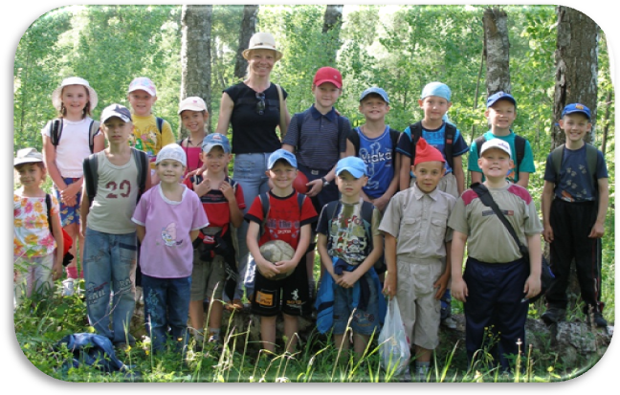
Одним из наиболее эффективных способов укрепления здоровья является закаливание. Вода – смывает с кожи пот и грязь, пополняет в организме нужное количество влаги; воздух – укрепляет организм, делает его устойчивым к болезням; солнце – дарит свет, полезный для глаз и помогает человеку сохранить зрение.

Народная мудрость гласит: «СОЛНЦЕ, ВОЗДУХ И ВОДА – НАШИ ЛУЧШИЕ ДРУЗЬЯ!»

- Практически-деятельный этап.
- Спорт: Физические упражнения, подвижные игры и спорт помогают человеку справиться с плохим настроением. Зарядка делает тело человека сильным и красивым.
Со здоровьем дружен спорт. Станут мышцы наши твёрды
Стадион, бассейн и корт, Только помните, спортсмены
Зал, каток – везде вам рады. Каждый день свой непременно
За старание в награду Не играют с дрёмой в прятки,
Будут кубки и рекорды, Начинают с физзарядки.
 Музыкальная разминка.
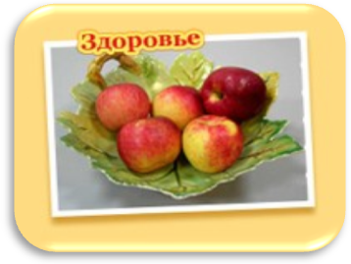
- Гигиена питания: Чтобы расти и крепнуть, нужен определённый режим питания и сбалансированный рацион. Какие правила гигиены питания вы знаете?
Посмотрю я на ребят: Быстро, дружно всё съедают, Не сутулятся сидят, Корки на пол не бросают, Все умыты, все опрятны, Чай на стол не проливают, Ложки держат аккуратно. Потому что точно знают…
- Кто ест красиво, глядит счастливо.
- Не красен дом пирогами, красен едоками.
- Когда я ем, я глух и нем.
- Зависит ли наше здоровье от того, что мы едим? - Выберите те продукты, которые полезны вашему организму.
рыба кефир «Геркулес» жирное мясо торты морковь лук
шоколадные конфеты «Пепси» чипсы жвачка подсолнечное масло

- Эта таблица поможет вам сбалансировать рацион здоровой пищи.

НАШИ ВРАГИ | НАШИ ДРУЗЬЯ
Картофельные и сырные чипсы, поп-корн в масле. Овощи в масле, жирном соусе.  Жареные овощи, птица, морепродукты.  Кофе, чай, пепси-кола, лимонад, кока-кола.  Макароны с сырным соусом, кремом.  Чизбургеры, гамбургеры, жареный цыпленок.  Большие порции жирного мяса, колбаса, сосиски.  Пицца с жирным сыром, колбасой, мясом. | Орехи, фрукты: абрикосы, бананы, апельсины, грейпфрут, груши. Овощи с обезжиренным соусом, морепродукты с зеленью и обезжиренным сыром. Хлеб с отрубями, отруби, ячмень, овсяные хлопья, зародыш из пшеницы, мюсли, гречка. Обезжиренные или с пониженным содержанием жира йогурт, молоко, мороженое. Запеченные, паровые овощи, птица, морепродукты. Овощные и фруктовые нектары, соки, обезжиренные молочные коктейли. Макароны с оливковым маслом или томатным соусом. Запеченный картофель, цыпленок-гриль. Средние порции постного мяса, мясо с овощами.
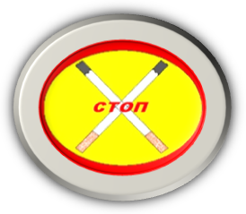
- Какие вредные привычки губят здоровье человека? Что вы об этом знаете?
Я шёл домой со спортзанятий,
Меня окликнул мой приятель.
Он сигаретою дымил
И закурить мне предложил.
Но ведь куренье – это вред.
И я сказал: «Спасибо, нет.
Дышать нам надо кислородом,
Зачем травиться углеродом?»

Как отказаться от предложений закурить?

- Вежливо и спокойно скажи «Нет, спасибо».
- Не только откажи, но и объясни причину отказа.
- Настойчиво и уверенно повтори свой отказ.
- Заведи разговор на другую тему, возьми инициативу в свои руки.
- Просто уйди. Иногда это самый лучший выход.
- Избегай сомнительных встреч, сомнительных заведений.
- Будь с теми, кто поддерживает тебя и тоже может отказаться.

- Рефлексивно-оценочный этап.

Группа первая:

Добрый день, дорогие друзья!
В эфире телеканала программа «Здоровье в твоих руках».
Сегодня в нашей студии учащиеся Непецинской средней общеобразовательной школы.
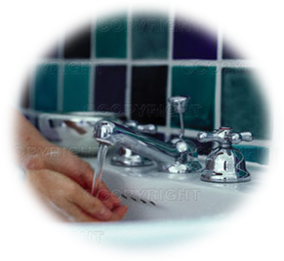
Гордым званием занковцы
Называют нас везде.
Мы не ищем, как овечки,
Все ответы на доске.
Мыслим, думаем, решаем,
Что-то каждый день творим.
Волю, чувства развиваем
И умнее стать хотим.
- Послушаем, о чём рассуждают учёные, ведущие здоровый образ жизни.

Сливы, яблоки и груши Грипп – болезнь опасная,
Не спешите сразу кушать, Заразная, но не такая ужасная.
Не кладите сразу в рот, По секрету мы вам скажем:
Заболит у вас живот. Он закалённым ребятам не страшен.
Пыль к ним всякая пристала.
Отнесите их домой
И помойте их сначала
Кипячёною водой.
(вывешивают на доску таблицу – личная гигиена)
Если мальчик любит мыло и зубной порошок,
Этот мальчик очень милый, поступает хорошо.
Никакая болезнь не пристанет, будешь ты здоров всегда,
Коли другом твоим станут солнце, воздух и вода!

Группа вторая: Конечно, тяжела осенняя погода,
Такое это время года.
Но и в осенние ненастные деньки
Каникул ждут ученики.
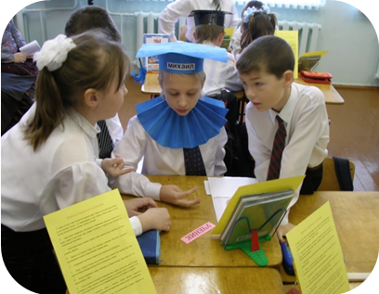
За неделю можно отдохнуть,
Но время надо проводить не как-нибудь.
Чем целый день осенний есть и спать,
Намного лучше книжку почитать.

Чтоб было самочувствие в порядке,
Не забывать нам надо про зарядку,
И вообще, про спорт не забывать,
А то иначе можно слабым стать.

(вывешивают таблички – здоровый сон, удобная одежда, прогулки и игры на свежем воздухе, физкультура и спорт)

Группа третья: (советы родителей)

Мы желаем вам, ребята, быть здоровыми всегда,
Но добиться результата невозможно без труда.
Постарайтесь не лениться – каждый раз перед едой,
Прежде чем за стол садиться, руки вымойте водой.
И зарядкой занимайтесь ежедневно по утрам.
И, конечно, закаляйтесь – это так поможет вам!
Свежим воздухом дышите по возможности всегда.
На прогулки в лес ходите, он вам силы даст, друзья!
Я открыла вам секреты, как здоровье сохранить.
Выполняйте все советы, и легко вам будет жить.

(крепят на доску – вредные привычки, прививки, чистота)

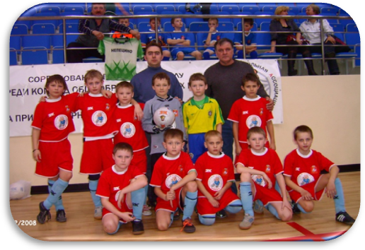

Группа четвёртая: (витамины, здоровая пища, овощи и фрукты, чистая вода)

Внимание! Внимание! Сенсация! Ведь мы уже немало знаем,
В нашем классе презентация! К тому же мы прекрасно понимаем:
Нам предстоит серьёзная работа. Кто с детства трудности преодолевает,
И, если вам признаться честно, Судьбой своей тот управляет.
Учиться иногда бывает неохота, И тот, кто учится отлично в школе,
Но всё же это интересно. Характер закаляет свой и волю.

ПРАВИЛА ПОВЕДЕНИЯ ЗА СТОЛОМ
 Садясь за стол, надо тщательно вымыть руки. Сидеть за столом надо прямо, но на кончике стула и не приваливаясь к его спинке. Локти класть на стол нельзя. Нельзя болтать ногами, толкать соседей.
 Надо уметь правильно пользоваться приборами (никогда нельзя есть с ножа: ложку и нож после еды следует оставлять в тарелке или положить на специальную подставку).
 Хлеб можно брать руками. Кроме хлеба, руками берут пирожки, печенье, конфеты, фрукты.
 Фрукты из компота надо есть чайными ложками. Косточки осторожно выплёвывают в ложку, поднесённую к самим губам.
 Складывают косточки в тарелку или специальное блюдечко.
 Пищу с общего блюда нельзя брать своей ложкой или вилкой, для этой цели на общих блюдах должны быть специальные ложки.
 Нельзя перебирать куски, лежащие на общем блюде, надо взять тот, что лежит ближе к тебе.
 Если в кушанье попадётся лавровый лист, перец, кости и др., всё это надо оставить на краю тарелки. Нельзя оставлять на скатерти пятен и крошек. Есть надо без торопливости, но и не слишком медленно, не отставать от других.
 Некрасиво оставлять пищу в тарелке, лучше заранее попросить маленькую порцию. Разговаривать во время еды можно, но не с полным ртом.
 Не следует читать во время еды – это неуважение к людям, сидящим за столом.
 Выходя из-за стола, надо поблагодарить хозяев.

ЗДОРОВЬЕ И ПИТАНИЕ
Держи голову в холоде, живот в голоде, а ноги в тепле!
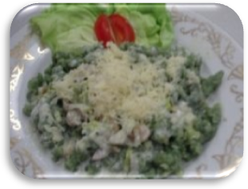
Правильное питание и здоровый образ жизни неразделимы. Принимаемая нами пища обеспечивает постоянное обновление, развитие клеток и тканей организма, является источником энергии. Продукты питания – это источники веществ, из которых синтезируются гормоны, ферменты и другие регуляторы обменных процессов. Обмен веществ полностью зависит от характера питания. Состав пищи, ее количество и свойства определяют физическое развитие и рост, заболеваемость, трудоспособность, продолжительность жизни и нервно-психическое состояние. С пищей в наш организм должно поступать достаточное, но не избыточное, количество белков, углеводов, жиров, микроэлементов, витаминов и минеральных веществ в правильных пропорциях. Все теории здорового питания пытаются решить эту проблему.

БЕЛКИ  Содержатся в рыбе,  орехах, молочных  продуктах, постном мясе – восстанавливают ткани.  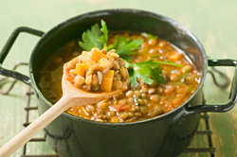 | ВОДА  Примерно  литр воды вы ежедневно выпиваете, ещё литр поступает вместе с пищей.  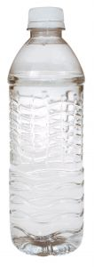 | ЖИРЫ  Молоко, сыр, масло, мясо – дают энергию организму, но их нужно немного.  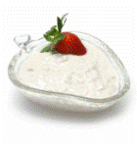 | КЛЕТЧАТКА,  УГЛЕВОДЫ  Фрукты, овощи, хлеб, рис, каши, бобовые – дают энергию, помогают пищеварению.  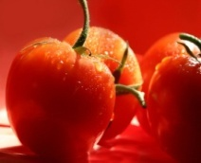

- Синквейн (сочинение синквейна по теме «Здоровый человек»).

- Подведение итогов, награждение победителей.

